ỦY BAN NHÂN DÂN THÀNH PHỐ HÀ NỘI
CỘNG HÒA XÃ HỘI CHỦ NGHĨA VIỆT NAM
Độc lập - Tự do - Hạnh phúc

Số: 09
/2026/QĐ-UBND
Hà Nội, ngày 14
tháng 01
năm 2026

QUYẾT ĐỊNH
Ban hành định mức kinh tế - kỹ thuật dịch vụ sự nghiệp công
sử dụng ngân sách nhà nước trong lĩnh vực Phòng, chống tệ nạn xã hội
trên địa bàn thành phố Hà Nội

Căn cứ Luật Tổ chức chính quyền địa phương số 72/2025/QH15;
Căn cứ Luật ngân sách nhà nước số 89/2025/QH15;
Căn cứ Luật Phòng chống mua bán người số 53/2024/QH15;
Căn cứ Pháp lệnh Phòng chống mại dâm số 10/2003/LPUBTVQH11;
Căn cứ Nghị định số 32/2019/NĐ-CP của Chính phủ quy định giao nhiệm vụ, đặt hàng hoặc đấu thầu cung cấp sản phẩm dịch vụ công sử dụng ngân sách Nhà nước từ nguồn kinh phí chi thường xuyên;
Căn cứ Nghị định số 60/2021/NĐ-CP của Chính phủ quy định cơ chế tự chủ của đơn vị sự nghiệp công lập được sửa đổi, bổ sung bởi Nghị định số 111/2025/NĐ-CP;
Căn cứ Thông tư số 56/2022/TT- BTC của Bộ Tài chính hướng dẫn một số nội dung về cơ chế tự chủ tài chính của đơn vị sự nghiệp công lập; xử lý tài sản, tài chính khi tổ chức lại, giải thể đơn vị sự nghiệp công lập;
Theo đề nghị của Giám đốc Sở Y tế tại Tờ trình số 81 /TTr-SYT ngày
.0..6./01/2026 về đề nghị ban hành Quyết định phê duyệt định mức kinh tế kỹ thuật dịch vụ sự nghiệp công sử dụng ngân sách nhà nước áp dụng trong lĩnh vực Phòng, chống tệ nạn xã hội trên địa bàn thành phố Hà Nội;
Ủy ban nhân dân thành phố Hà Nội quyết định ban hành định mức kinh tế
- kỹ thuật dịch vụ sự nghiệp công sử dụng ngân sách nhà nước trong lĩnh vực Phòng, chống tệ nạn xã hội trên địa bàn thành phố Hà Nội.

Điều 1. Phạm vi điều chỉnh
Quyết định này quy định về định mức kinh tế - kỹ thuật dịch vụ sự nghiệp công sử dụng ngân sách nhà nước trong lĩnh vực phòng, chống tệ nạn xã hội trên địa bàn thành phố Hà Nội.

Điều 2. Đối tượng áp dụng
- Trung tâm Công tác xã hội và Quỹ Bảo trợ trẻ em Hà Nội;
- Các Cơ sở trợ giúp xã hội công lập thuộc thành phố Hà Nội;
- Người bán dâm;
- Nạn nhân mua bán người là công dân Việt Nam, người không quốc tịch thường trú ở Việt Nam; Người dưới 18 tuổi đi cùng nạn nhân mua bán người là công dân Việt Nam, người không quốc tịch thường trú ở Việt Nam;
- Người đang trong quá trình xác định là nạn nhân mua bán người là công dân Việt Nam, người không quốc tịch thường trú ở Việt Nam và người dưới 18 tuổi đi cùng ở trong nước;

- Nạn nhân, người đang trong quá trình xác định là nạn nhân mua bán
người là người nước ngoài bị mua bán tại Việt Nam;
- Cơ quan, tổ chức, cá nhân có liên quan đến cung cấp dịch vụ sự nghiệp công sử dụng ngân sách nhà nước trong lĩnh vực Phòng, chống tệ nạn xã hội.

Điều 3. Nội dung định mức
- Định mức kinh tế kỹ thuật dịch vụ hỗ trợ cho người bán dâm tại cộng đồng và Trung tâm Công tác xã hội.
(Chi tiết phụ lục I kèm theo Quyết định này)
- Định mức kinh tế kỹ thuật dịch vụ hỗ trợ khẩn cấp, hỗ trợ phục hồi và hoà nhập cộng đồng cho nạn nhân mua bán.
(Chi tiết phụ lục II kèm theo Quyết định này)
- Định mức kinh tế kỹ thuật dịch vụ hỗ trợ khẩn cấp, hỗ trợ phục hồi và hòa nhập cộng đồng cho người đang trong quá trình xác định là nạn nhân của mua bán người.
(Chi tiết phụ lục III kèm theo Quyết định này)

Điều 4. Tổ chức thực hiện
- Căn cứ định mức kinh tế - kỹ thuật quy định tại Quyết định này, Sở Y tế có trách nhiệm chủ trì, phối hợp với các Sở, ngành có liên quan xây dựng đơn giá Dịch vụ sự nghiệp công sử dụng ngân sách nhà nước lĩnh vực Phòng, chống tệ nạn xã hội trên địa bàn thành phố Hà Nội, trình UBND Thành phố ban hành theo quy định của pháp luật.
- Trong quá trình thực hiện, Sở Y tế có trách nhiệm chủ trì, phối hợp các sở, ngành, đơn vị liên quan tổ chức rà soát, đánh giá, báo cáo UBND Thành phố xem xét, điều chỉnh, bổ sung kịp thời bảo đảm phù hợp thực tế và quy định pháp luật.
- Chánh Văn phòng UBND Thành phố, Giám đốc các Sở: Y tế, Tài chính, Giám đốc Kho bạc Nhà nước khu vực I, Thủ trưởng các cơ quan, đơn vị, tổ chức cá nhân có liên quan và Chủ tịch UBND xã, phường chịu trách nhiệm thi hành Quyết định này.



Điều 5. Hiệu lực thi hành

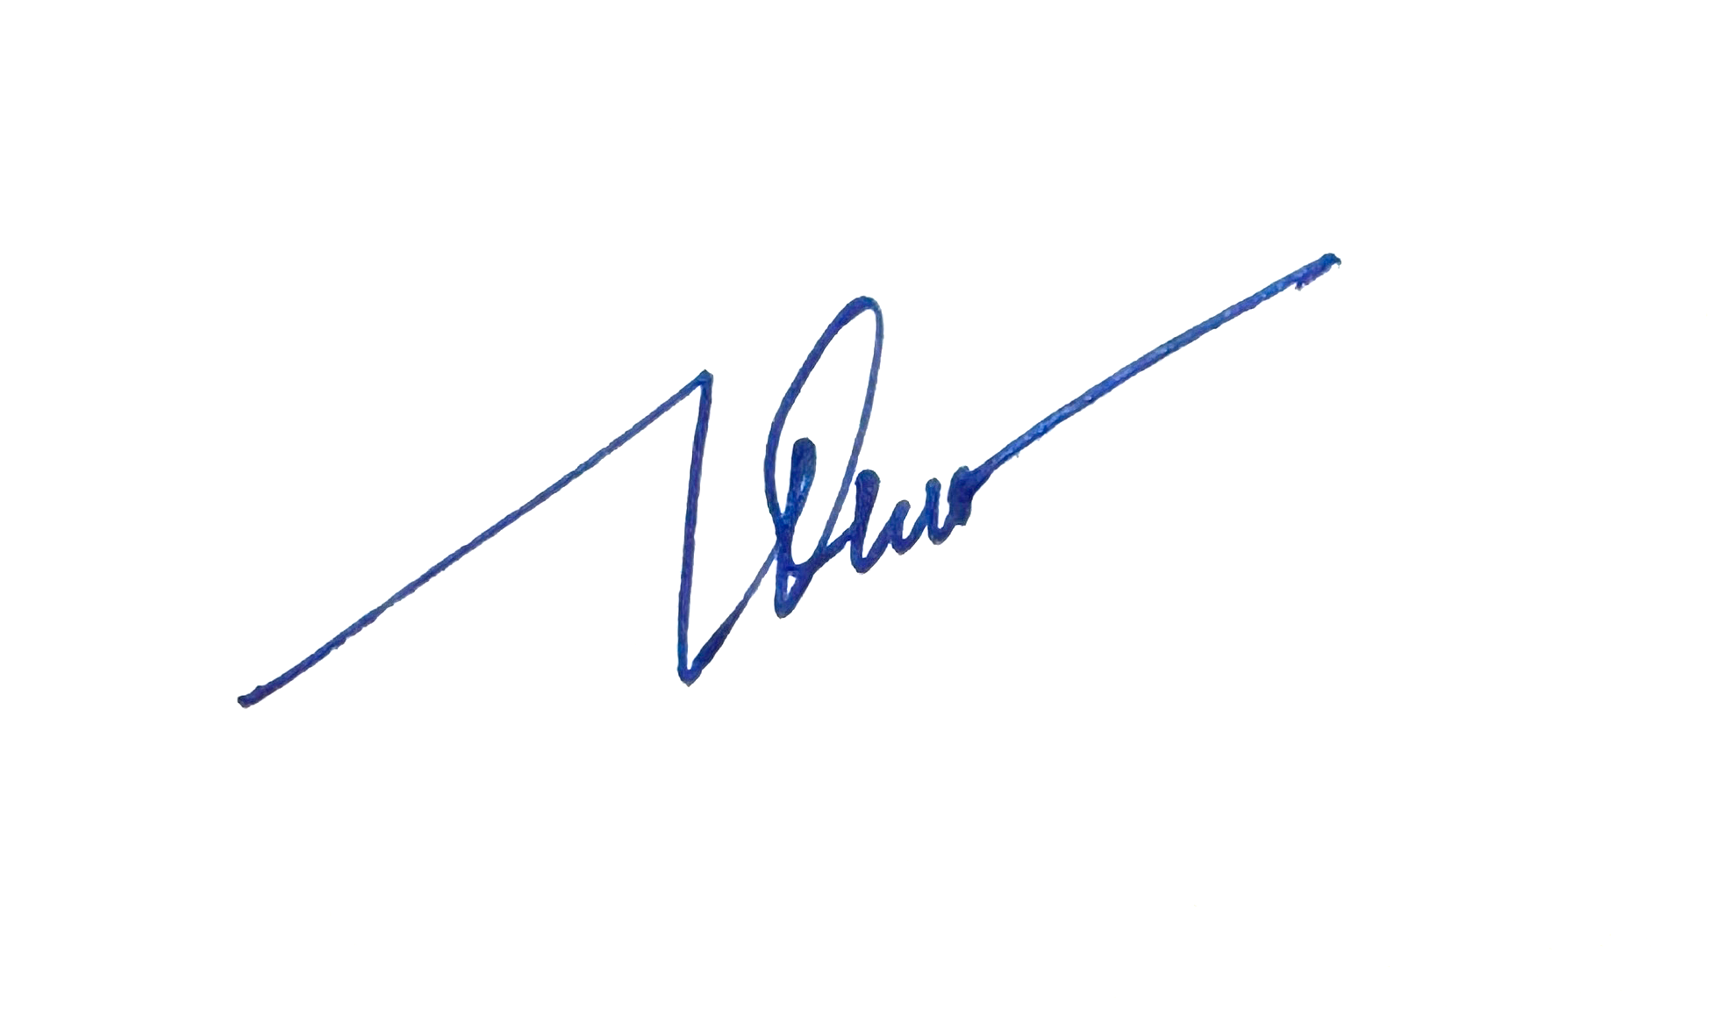
Quyết định này có hiệu lực kể từ ngày
24 tháng 01
năm 2026./.



Nơi nhận:
PHÓ CHỦ TỊCH
Vũ Thu Hà
- Như Điều 4;
- Bộ Y tế;
- Chủ tịch UBND Thành phố;
- Thường trực: Thành ủy, HĐND Thành phố;
- Các Phó Chủ tịch UBND Thành phố;
- Cục KTVB&QLXLVPHC - Bộ Tư pháp;
- Các sở, ban, ngành Thành phố;
- Cổng TTĐT Chính phủ;
- Công báo Thành phố;
- VPUB: CVP, các PCVP, các phòng chuyên môn, Trung tâm TT, DL và CNS Thành phố;
- Lưu: VT, KGVX. (Nhung)
TM. ỦY BAN NHÂN DÂN KT. CHỦ TỊCH

